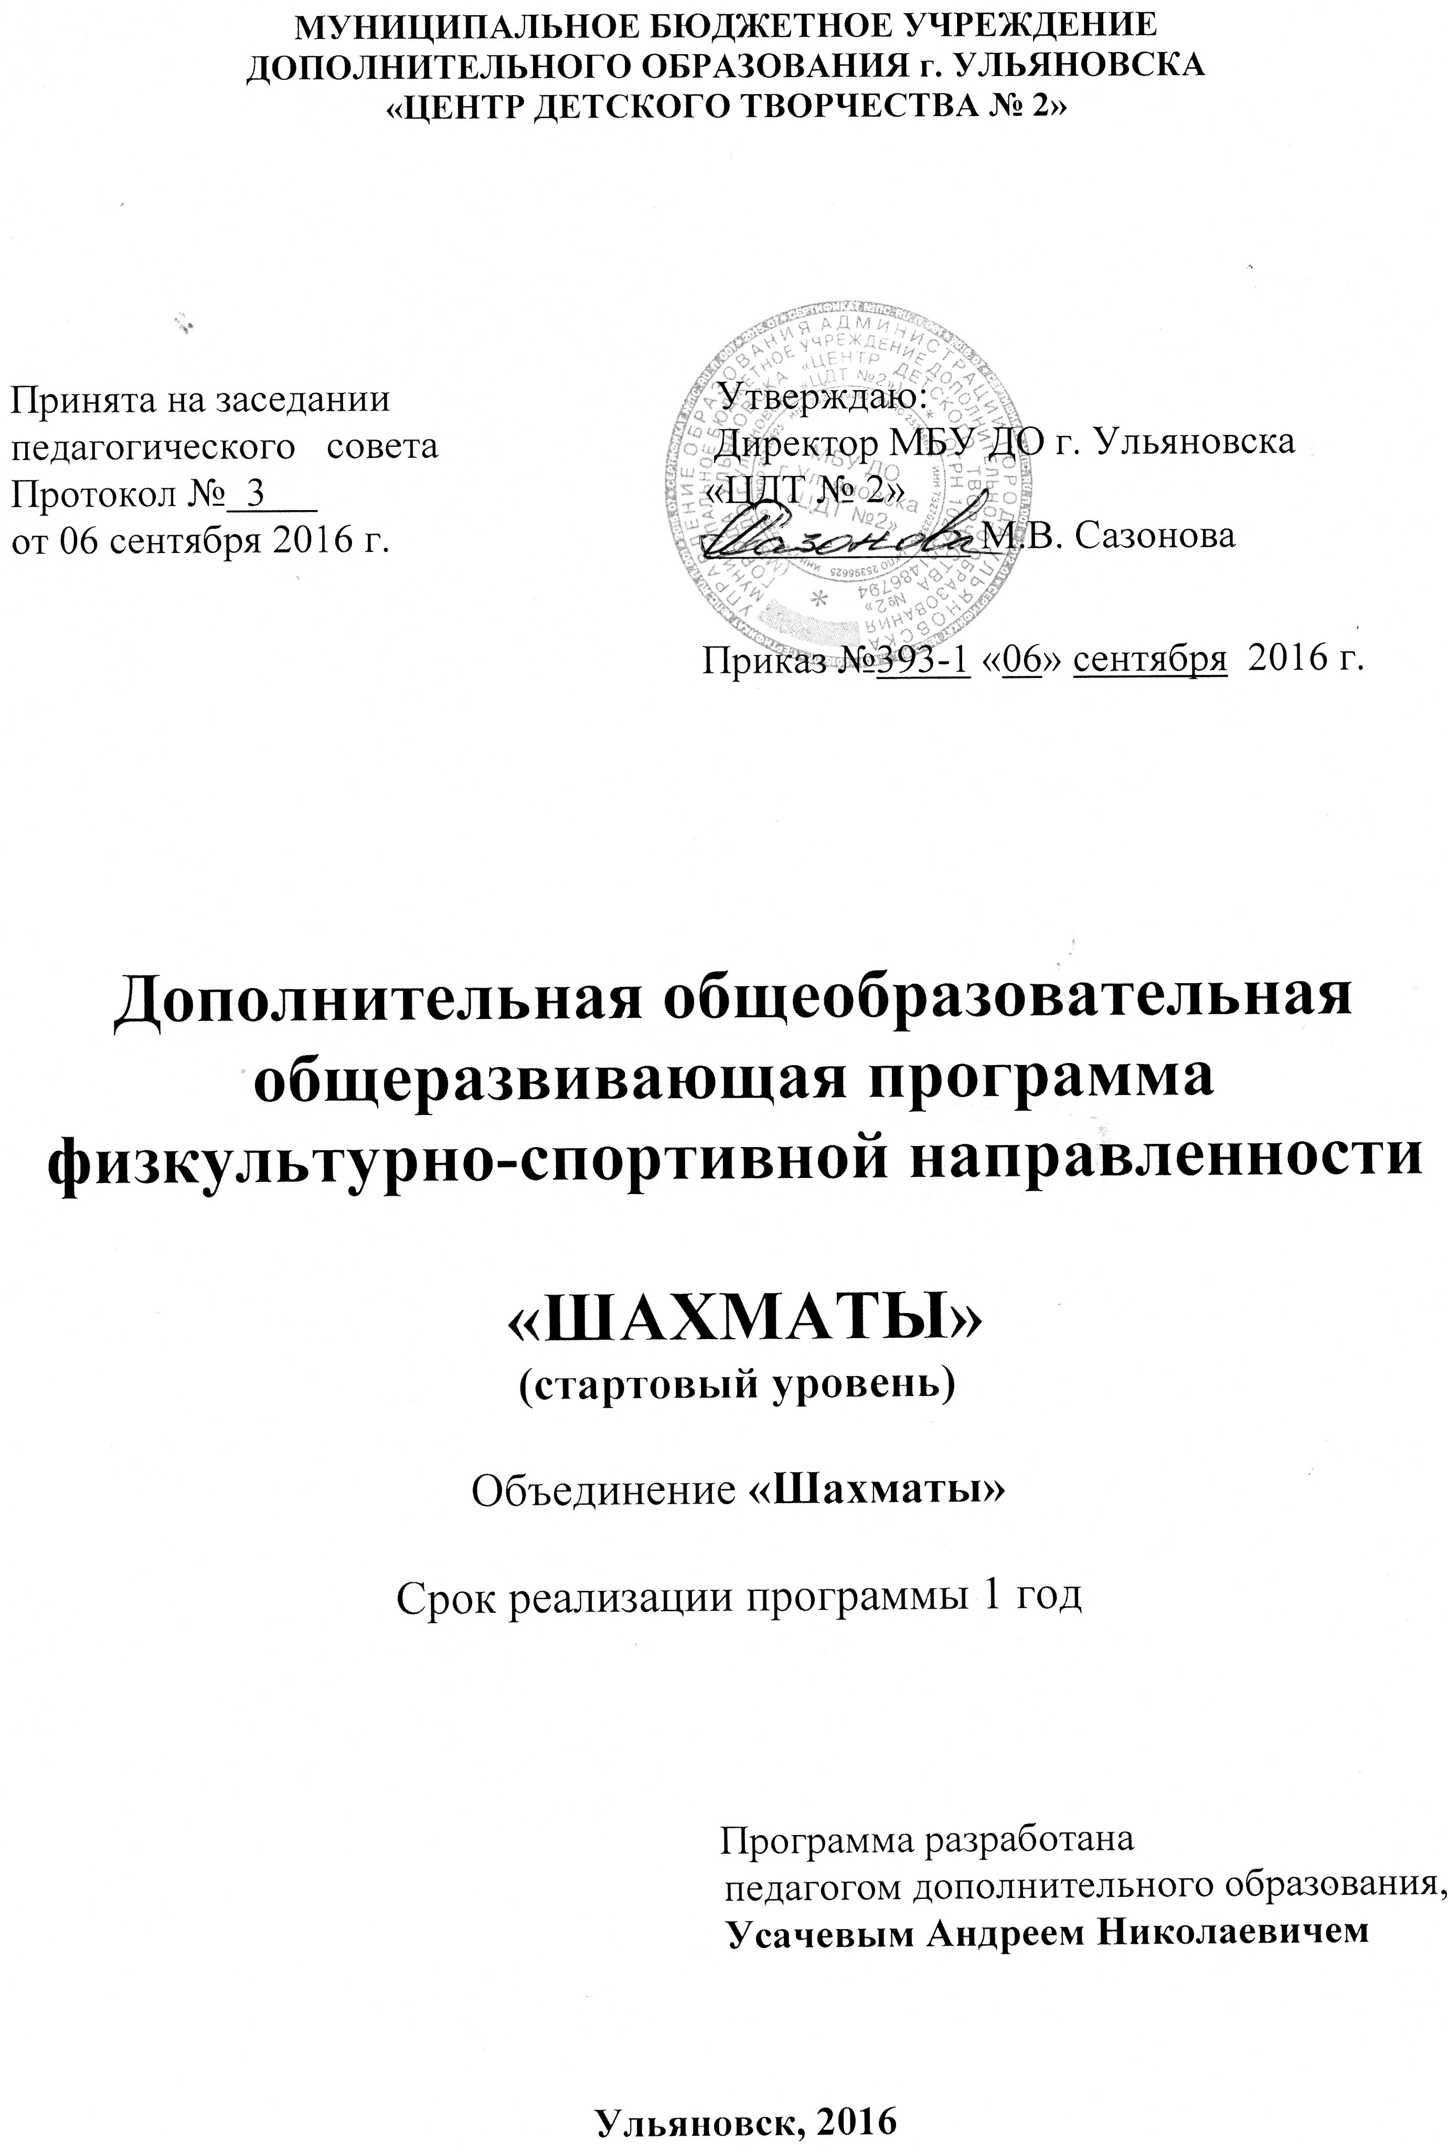Содержание

1. Комплекс основных характеристик дополнительной общеобразовательной

общеразвивающей программы

1.1 Пояснительная записка.
1.2 Цель и задачи программы.
1.3 Содержание программы.
1.4 Планируемые результаты.

2. Комплекс организационно-педагогических условий.

2.1 Календарный учебный график
2.2 Условия реализации программы.
2.3 Формы аттестации.
2.4 Оценочные материалы.
2.5 Методические материалы.
2.6 Список литературы.

1. Комплекс основных характеристик дополнительной общеобразовательной

общеразвивающей программы

1.1 Пояснительная записка

Дополнительная общеобразовательная общеразвивающая программа
физкультурно-спортивной направленности «Шахматы» рассмотрена на заседании методического совета Протокол №1 от 02.09.2016 г.

Дополнительная общеразвивающая программа «Шахматы» является модифицированной, по направленности - физкультурно-спортивной, по уровню освоения – стартовой.
Программа разработана в соответствии со следующими документами:
- Федеральный Закон Российской Федерации от 29.12.2012 г. № 273 «Об образовании в Российской Федерации» (далее – ФЗ № 273),
- Приказ Министерства образования и науки Российской Федерации от 29 августа 2013 г. № 1008 «Об утверждении порядка организации и осуществления образовательной деятельности по дополнительным общеобразовательным программам»
- Концепция развития дополнительного образования детей от 4 сентября 2014 г. № 1726
- Письмо Минобрнауки России от 14 декабря 2015 г. № 09-3564 "О внеурочной деятельности и реализации дополнительных общеобразовательных программ"
- Методические рекомендации по проектированию дополнительных общеразвивающих программ. Письмо Минобрнауки России от 18.11.15 №09-3242
- СанПин 2.4.3172-14: «Санитарно-эпидемиологические требования к устройству, содержанию и организации режима работы образовательных организаций дополнительного образования детей», утверждённый постановлением Главного государственного санитарного врача РФ от 4 июля 2014 года № 41.
- Положение об объединении.

Актуальность программы:
Необходимость разработки данной программы возникла в связи с отсутствием в учебных программах средних общеобразовательных школ шахмат как вида спорта. Имея большую популярность среди учащейся молодежи, игра в шахматы является одной из эффективных форм воспитания подрастающего поколения, пропаганды здорового образа жизни.
Большое воспитательное значение шахмат для подрастающего поколения отмечал замечательный педагог В.Сухомлинский: «Без шахмат нельзя представить полноценного воспитания умственных способностей. Игра в шахматы должна войти в жизнь нашей школы как один из элементов умственной культуры».
При составлении программы использованы: Программы общеобразовательных учреждений; Начальные классы (1 – 3). М.: Просвещение, 1996, с. 270 – 279). (Программы общеобразовательных учреждений. Начальные классы (1 – 4). М.: Просвещение, 1996, с. 377 – 386) Примечание: эти программы переиздавались в 1998, 2000, 2001 и 2002 годах – Программы общеобразовательных учреждений; Начальные классы (1 – 4). В двух частях. Часть вторая. М.: Просвещение, 2002, 3-е издание с. 370 – 392.; Избранные материалы из книги "Шахматы, первый год, Там клетки чёрно-белые чудес и тайн полны: Учебник для 1 класса четырёхлетней и трёхлетней начальной школы"; Избранные материалы из книги "Шахматы, первый год, Учусь и учу: Пособие для учителя"; Избранные страницы из пособия "Удивительные приключения в Шахматной стране".
Игра в шахматы приобщает обучающихся к здоровому образу жизни, физически совершенствует, воспитывает волевые качества, мотивирует на достижение успеха. Этим обусловлена актуальность данной программы.
Отличительной особенностью данной программы является личностно – ориентированный подход по освоению учебного материала, обуславливающий развитие у обучающихся целостной системы ценностных ориентаций.
Адресат программы - дополнительная общеразвивающая программа «Шахматы» разработана для обучающихся 7 – 10 лет, как имеющих так и не имеющих специальных спортивных навыков, проявляющих интерес к игре в шахматы.
Объём программы: Программа «Шахматы» рассчитана на очную форму обучения (с учетом Федерального закона от 29.12.2012 № 273-ФЗ "Об образовании в Российской Федерации") и включает 144 занятия (теории и практики).
Формы обучения и виды занятий:
Шахматные занятия могут проходить в виде: викторины, конкурса, рассказа, практической игры, сеанса одновременной игры.
Срок освоения программы: содержание программы «Шахматы» рассчитано на 1 год обучения. Занятия проводятся с сентябрь по май месяц включительно.
Режим занятий:
Группы занимаются по 2 раза в неделю. Продолжительность одного занятия: 45 минут занятие, 15 минут - перерыв. Каждая группа занимается по своему определенному расписанию. Состав групп постоянный, допускается зачисление обучающихся в течение всего учебного года (на основании Приказа Министерства образования и науки Российской Федерации (Минобрнауки России) от 29 августа 2013 г. № 1008 "Об утверждении Порядка организации и осуществления образовательной деятельности по дополнительным общеобразовательным программам").

1.2 Цель и задачи программы.

Цель программы: формирование основ здорового образа жизни, укрепление здоровья и разностороннее физическое и умственное развитие обучающихся через обучение игре в шахматы.

Задачи программы:

Обучающие:
- ознакомление с основными этапами развития шахматы, с оборудованием и инвентарем для игры в шахматы;
- обучение правилам поведения на занятиях по шахматам;
- обучение основным приемам игры в шахматы.

Развивающие:
- овладение основными правилами шахматы;
- умение вести игру в среднем темпе; овладение счетом.
- формирование основных физических и умственных качеств (быстроты, гибкости, ловкости, выносливости, силы, смекалки, логики, дальновидности).

- Воспитательные:
- воспитание интереса к игре в шахматы;
- воспитание основных морально-этических качеств (уважение к окружающим, вежливости, взаимопонимания, взаимопомощи).
- воспитание коммуникативных навыков.

1.3 Содержание программы.

Учебный план 1 года обучения.
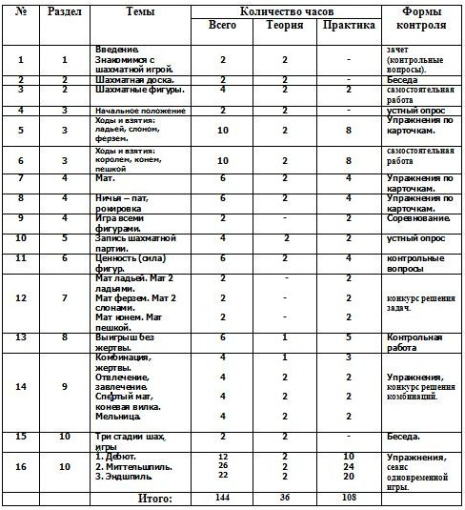

Содержание программы.
Программа состоит из десяти разделов.

Раздел 1. Введение (2 часа).
Теория: Происхождение шахмат. Легенды о шахматах. Чатуранга и шатрандж. Шахматы проникают в Европу. Просмотр диафильма “Книга шахматной мудрости. Второй шаг в мир шахмат”. Чемпионы мира по шахматам. Просмотр видеофильма “Анатолий Карпов – чемпион мира”.
Практика: Рассматривание рисунков, фотографий, плакатов. Изучение шахматных фигур. Просмотр диафильма “Книга шахматной мудрости. Второй шаг в мир шахмат”. Чемпионы мира по шахматам. Просмотр видеофильма “Анатолий Карпов – чемпион мира”. Игровая практика.
Форма контроля: зачет (контрольные вопросы).

Раздел 2. Шахматная доска и шахматные фигуры (6 часов).
Теория:
Занятие 3,4. ШАХМАТНАЯ ДОСКА. Знакомство с шахматной доской. Белые и черные поля. Чередование белых и черных полей на шахматной доске. Шахматная доска и шахматные поля квадратные.
Занятие 5,6. ШАХМАТНАЯ ДОСКА. Расположение доски между партнерами. Горизонтальная линия. Количество полей в горизонтали. Количество горизонталей на доске. Вертикальная линия. Количество полей в вертикали. Количество вертикалей на доске. Чередование белых и черных полей в горизонтали и вертикали. Дидактические задания и игры “Горизонталь”, “Вертикаль”.
Занятие 7. ШАХМАТНАЯ ДОСКА. Диагональ. Отличие диагонали от горизонтали и вертикали. Количество полей в диагонали. Большая белая и большая черная диагонали. Короткие диагонали. Центр. Форма центра. Количество полей в центре.
Занятие 8. ШАХМАТНЫЕ ФИГУРЫ. Белые и черные. Ладья, слон, ферзь, конь, пешка, король. Просмотр фильма “Приключения в Шахматной стране. Первый шаг в мир шахмат”.
Практика:
Расстановка шахматных фигур. Чтение и инсценировка дидактической сказки “Удивительные приключения шахматной доски”. Чтение и инсценировка дидактической сказки “Котята-хвастунишки”.
Чтение и инсценировка дидактической сказки из книги И. Г. Сухина “Приключения в Шахматной стране” (М.: Педагогика, 1991. – с. 132–135) или дидактической сказки “Лена, Оля и Баба Яга” (читается и инсценируется фрагмент сказки; с. 3–14). Дидактическое задание “Диагональ”.
Дидактические задания и игры “Волшебный мешочек”, “Угадайка”, “Секретная фигура”, “Угадай”, “Что общего?”, “Большая и маленькая”.
Форма контроля: самостоятельная работа.
Раздел 3. Начальная расстановка фигур. Ходы и взятие фигур. (22 час).
Теория:
Занятие 9. НАЧАЛЬНОЕ ПОЛОЖЕНИЕ. Расстановка фигур перед шахматной партией. Правило: “Ферзь любит свой цвет”. Связь между горизонталями, вертикалями, диагоналями и начальным положением фигур. Просмотр диафильма “Книга шахматной мудрости. Второй шаг в мир шахмат”.
Занятие 10. ЛАДЬЯ. Место ладьи в начальном положении. Ход. Ход ладьи. Взятие.
Занятие 11. ЛАДЬЯ.
Занятие 12. СЛОН. Место слона в начальном положении. Ход слона, взятие. Белопольные и чернопольные слоны. Разноцветные и одноцветные слоны. Качество. Легкая и тяжелая фигура.
Занятие 13. СЛОН.
Занятие 14. ЛАДЬЯ ПРОТИВ СЛОНА.
Занятие 15. ФЕРЗЬ, Место ферзя в начальном положении. Ход ферзя, взятие. Ферзь – тяжелая фигура. Просмотр диафильма “Волшебные шахматные фигуры. Третий шаг в мир шахмат”.
Занятие 16. ФЕРЗЬ.
Занятие 17. ФЕРЗЬ ПРОТИВ ЛАДЬИ И СЛОНА.
Занятие 18. КОНЬ. Место коня в начальном положении. Ход коня, взятие. Конь – легкая фигура.
Занятие 19. КОНЬ.
Занятие 20. КОНЬ ПРОТИВ ФЕРЗЯ, ЛАДЬИ, СЛОНА.
Занятие 21. ПЕШКА. Место пешки в начальном положении. Ладейная, коневая, слоновая, ферзевая, королевская пешка. Ход пешки, взятие. Взятие на проходе. Превращение пешки. Дидактические задания “Лабиринт”, “Один в поле воин”.
Занятие 22. ПЕШКА.
Занятие 23. ПЕШКА ПРОТИВ ФЕРЗЯ, ЛАДЬИ, КОНЯ, СЛОНА.
Занятие 24. КОРОЛЬ. Место короля в начальном положении. Ход короля, взятие. Короля не бьют, но и под бой его ставить нельзя.
Занятие 25, 26. КОРОЛЬ ПРОТИВ ДРУГИХ ФИГУР.
Занятие 27. ШАХ. Шах ферзем, ладьей, слоном, конем, пешкой. Защита от шаха.
Занятие 28. ШАХ. Открытый шах. Двойной шах.
Занятие 29. MAT. Цель игры. Мат ферзем, ладьей, слоном, конем, пешкой.
Занятие 30. MAT. Мат в один ход. Мат в один ход ферзем, ладьей, слоном, конем, пешкой (простые примеры).
Практика:
Расстановка шахматных фигур.
Дидактические задания и игры :“Мешочек”, “Да и нет”, “Мяч”,“Лабиринт”, “Перехитри часовых”, “Один в поле воин”, “Кратчайший путь”, “Захват контрольного поля”, “Защита контрольного поля”, “Игра на уничтожение” (ладья против ладьи, две ладьи против одной, две ладьи против двух), “Ограничение подвижности”,“Лабиринт”, “Перехитри часовых”, “Один в поле воин”, “Кратчайший путь”.
Дидактические задания:“ “Сними часовых”, “Атака неприятельской фигуры”, “Двойной удар”, “Взятие”, “Защита”, “Выиграй фигуру”. Термин “стоять под боем”. Дидактические игры “Захват контрольного поля”, “Защита контрольного поля”, “Игра на уничтожение” (ладья против слона, две ладьи против слона, ладья против двух слонов, две ладьи против двух слонов, сложные положения), “Ограничение подвижности”.
Дидактические задания “Лабиринт”, “Перехитри часовых”, “Один в поле воин”, “Кратчайший путь”.
Дидактические игры:“Захват контрольного поля”, “Защита контрольного поля”, “Игра на уничтожение” (ферзь против ферзя), “Ограничение подвижности”.
“Игра на уничтожение” (ферзь против ладьи, ферзь против слона, ферзь против ладьи и слона, сложные положения), “Ограничение подвижности”.
Дидактические игры “Захват контрольного поля”, “Игра на уничтожение” (конь против коня, два коня против одного, один конь против двух, два коня против двух), “Ограничение подвижности”.
Дидактические игры “Захват контрольного поля”, “Игра на уничтожение” (конь против ферзя, конь против ладьи, конь против слона, сложные положения), “Ограничение подвижности”.
Дидактические игры “Игра на уничтожение” (пешка против пешки, две пешки против одной, одна пешка против двух, две пешки против двух, многопешечные положения), “Ограничение подвижности”.
Дидактические игры “Игра на уничтожение” (пешка против ферзя, пешка против ладьи, пешка против слона, пешка против коня, сложные положения), “Ограничение подвижности”.
Дидактическая игра “Игра на уничтожение” (король против короля). Чтение и инсценировка сказки “Лена, Оля и Баба Яга”.
Дидактические игры “Захват контрольного поля”, “Защита контрольного поля”, “Игра на уничтожение” (король против ферзя, король против ладьи, король против слона, король против коня, король против пешки), “Ограничение подвижности”.
Дидактические задания “Шах или не шах”, “Дай шах”, “Пять шахов”, “Защита от шаха”.
Дидактические задания “Дай открытый шах”, “Дай двойной шах”. Дидактическая игра “Первый шах”.
Дидактическое задание “Мат или не мат”.Форма контроля: зачет (контрольные вопросы).
Дидактическое задание “Мат в один ход”.
Форма контроля: устный опрос.

Раздел 4. Цель шахматной партии, игра всеми фигурами (14 часов).
Теория.
Занятие 31, 32. MAT. Мат в один ход: сложные примеры с большим числом шахматных фигур.
Занятие 33, 34. НИЧЬЯ, ПАТ. Отличие пата от мата. Варианты ничьей. Примеры на пат.
Занятие 35, 36. РОКИРОВКА. Длинная и короткая рокировка. Правила рокировки.
Занятие 37, 38. ШАХМАТНАЯ ПАРТИЯ. Игра всеми фигурами из начального положения (без пояснений о том, как лучше начинать шахматную партию).
Занятие 39, 40. ШАХМАТНАЯ ПАРТИЯ. Самые общие рекомендации о принципах разыгрывания дебюта.
Занятие 41, 42. ШАХМАТНАЯ ПАРТИЯ. Демонстрация коротких партий.
3анятия 43, 44. Повторение программного материала.
Практика: расстановка шахматных фигур, игра всеми фигурами.
Дидактическое задание “Дай мат в один ход”.
Дидактическое задание “Пат или не пат”.
Дидактическое задание “Рокировка”.
Дидактическая игра “Два хода”,
Игра всеми фигурами из начального положения.
Игра всеми фигурами из начального положения.
Форма контроля: решение задач по карточкам.

Раздел 5. Шахматная нотация (4 часа).
Теория.
Занятие 45, 46. ШАХМАТНАЯ НОТАЦИЯ. Обозначение горизонталей, вертикалей, полей.
Занятие 47, 48. ШАХМАТНАЯ НОТАЦИЯ. Обозначение шахматных фигур и терминов. Запись начального положения. Краткая и полная шахматная нотация.
Практика:
Запись шахматной партии.
Дидактические задания “Назови вертикаль”, “Назови горизонталь”, “Назови диагональ”, “Какого цвета поле”, “Кто быстрее”. “Вижу цель”. Игровая практика. На этом занятии дети, делая ход, проговаривают, какая фигура с какого поля на какое идет. Например: “Король с e1 – на е2”.
Запись шахматной партии. Игровая практика (с записью шахматной партии или фрагмента шахматной партии).
Форма контроля: устный опрос (контрольные вопросы).

Раздел 6. Ценность шахматных фигур (6 часов).
Теория.
Занятие 49, 50. ЦЕННОСТЬ ШАХМАТНЫХ ФИГУР. Ценность фигур. Сравнительная сила фигур. Достижение материального перевеса.
Занятие 51, 52. ЦЕННОСТЬ ШАХМАТНЫХ ФИГУР. Достижение материального перевеса. Занятие 53. ЦЕННОСТЬ ШАХМАТНЫХ ФИГУР. Достижение материального перевеса. Способы защиты.
Занятие 54. ЦЕННОСТЬ ШАХМАТНЫХ ФИГУР. Защита.
Практика: Игра всеми фигурами, выигрыш пешкой, ладьей, слоном, конем, уничтожение атакующей фигуры, уход из-под боя.
Дидактические задания “Кто сильнее”, “Обе армии равны”. Дидактическое задание “Выигрыш материала” (выигрыш ферзя).
Дидактическое задание “Выигрыш материала” (выигрыш ладьи, слона, коня).
Дидактическое задание “Выигрыш материала” (выигрыш пешки).
Дидактическое задание “Защита” (уничтожение атакующей фигуры, уход из-под боя).
Дидактическое задание “Защита” (защита атакованной фигуры другой своей фигурой, перекрытие, контратака).
Форма контроля: контрольные вопросы, соревнование.

Раздел 7. Техника матования одинокого короля (6 часов).
Теория.
Занятие 55. ТЕХНИКА МАТОВАНИЯ ОДИНОКОГО КОРОЛЯ. Две ладьи против короля. Занятие 56. ТЕХНИКА МАТОВАНИЯ ОДИНОКОГО КОРОЛЯ. Ферзь и ладья против короля. Дидактические задания “Шах или мат”, “Мат или пат”, “Мат в один ход”, “На крайнюю линию”, “В угол”, “Ограниченный король”, “Мат в два хода”. Игровая практика.
Занятие 57: ТЕХНИКА МАТОВАНИЯ ОДИНОКОГО КОРОЛЯ. Ферзь и король против короля.
Занятие 58. ТЕХНИКА МАТОВАНИЯ ОДИНОКОГО КОРОЛЯ. Ладья и король против короля.
Практика: Игра всеми фигурами; мат в один ход, в два хода, двумя ладьями, ферзем и ладьей, королем и ферзем, королем и ладьей.
Дидактические задания “Шах или мат”, “Мат или пат”, “Мат в один ход”, “На крайнюю линию”, “В угол”, “Ограниченный король”, “Мат в два хода”.
Дидактические задания “Шах или мат”, “Мат или пат”, “Мат в один ход”, “На крайнюю линию”, “В угол”, “Ограниченный король”, “Мат в два хода”..
Дидактические задания “Шах или мат”, “Мат или пат”, “Мат в один ход”, “На крайнюю линию”, “В угол”, “Ограниченный король”, “Мат в два хода”.
Занятие 59, 60. Практика матования одинокого короля (дети играют попарно). Игровая практика с записью шахматной партии.
Форма контроля: конкурс решения задач.

Раздел 8. Достижение мата без жертвы (6 часов).
Теория.
Занятие 61. ДОСТИЖЕНИЕ МАТА БЕЗ ЖЕРТВЫ МАТЕРИАЛА. Учебные положения на мат в два хода в эндшпиле. Цугцванг.
Занятие 62. ДОСТИЖЕНИЕ МАТА БЕЗ ЖЕРТВЫ МАТЕРИАЛА. Учебные положения на мат в два хода в эндшпиле. Цугцванг.
Занятие 63, 64. ДОСТИЖЕНИЕ МАТА БЕЗ ЖЕРТВЫ МАТЕРИАЛА. Учебные положения на мат в два хода в миттельшпиле.
Занятие 65, 66. ДОСТИЖЕНИЕ МАТА БЕЗ ЖЕРТВЫ МАТЕРИАЛА. Учебные положения на мат в два хода в дебюте. Защита от мата.
Практика:
Игра всеми фигурами; мат в два хода, двумя ладьями.
Дидактическое задание “Объяви мат в два хода”. Защита от мата.
Дидактическое задание “Объяви мат в два хода”. Защита от мата. Дидактическое задание “Защитись от мата”.
Дидактическое задание “Объяви мат в два хода”. Защита от мата. Дидактическое задание “Защитись от мата”.
Дидактическое задание “Объяви мат в два хода”.
Дидактическое задание “Защитись от мата”.
Форма контроля: контрольная работа.

Раздел 9. Шахматные комбинации (16 часов).
Теория.
Занятие 67. ШАХМАТНАЯ КОМБИНАЦИЯ. Матовые комбинации. Темы комбинаций. Тема отвлечения.
Занятие 68. ШАХМАТНАЯ КОМБИНАЦИЯ. Матовые комбинации. Тема завлечения.
Занятие 69. ШАХМАТНАЯ КОМБИНАЦИЯ. Матовые комбинации. Тема блокировки.
Занятие 70. ШАХМАТНАЯ КОМБИНАЦИЯ. Матовые комбинации. Тема разрушения королевского прикрытия.
Занятие 71. ШАХМАТНАЯ КОМБИНАЦИЯ. Матовые комбинации. Тема освобождения пространства. Тема уничтожения защиты. Тема “рентгена”.
Занятие 72. ШАХМАТНАЯ КОМБИНАЦИЯ. Матовые комбинации. Другие темы комбинаций и сочетание тематических приемов.
Занятие 73. ШАХМАТНАЯ КОМБИНАЦИЯ. Комбинации, ведущие к достижению материального перевеса. Тема отвлечения. Тема завлечения.
Занятие 74. ШАХМАТНАЯ КОМБИНАЦИЯ. Комбинации, ведущие к достижению материального перевеса. Тема уничтожения защиты. Тема связки.
Занятие 75. ШАХМАТНАЯ КОМБИНАЦИЯ. Комбинации, ведущие к достижению материального перевеса. Тема освобождения пространства. Тема перекрытия.
Занятие 76. ШАХМАТНАЯ КОМБИНАЦИЯ. Комбинации, ведущие к достижению материального перевеса. Тема превращения пешки.
Занятие 77. ШАХМАТНАЯ КОМБИНАЦИЯ. Комбинации, ведущие к достижению материального перевеса. Сочетание тактических приемов.
Занятие 78. ШАХМАТНАЯ КОМБИНАЦИЯ. Комбинации для достижения ничьей. Патовые комбинации.
Занятие 79. ШАХМАТНАЯ КОМБИНАЦИЯ. Комбинации для достижения ничьей. Комбинации на вечный шах.
Занятие 80. ШАХМАТНАЯ КОМБИНАЦИЯ. Типичные комбинации в дебюте.
Занятие 81, 82. ШАХМАТНАЯ КОМБИНАЦИЯ. Типичные комбинации в дебюте (более сложные примеры).
Практика: игра всеми фигурами; уничтожения защиты, превращения пешки в ферзи, выигрыш материала, комбинации на вечный шах, комбинации для достижения ничьей, патовые комбинации.
Дидактическое задание “Объяви мат в два хода”.
Дидактическое задание “Выигрыш материала”.
Дидактическое задание “Проведи пешку в ферзи”.
Дидактическое задание “Сделай ничью”.
Дидактическое задание “Проведи комбинацию”.
Форма контроля: конкурс решения комбинаций.

Раздел 10. Стадии шахматной игры (62 часа).
Теория.
Занятие 83. ОСНОВЫ ДЕБЮТА. Двух- и трехходовые партии. Выявление причин поражения в них одной из сторон.
Занятие 84. Решение задания “Мат в 1 ход”.
Занятие 85,86 ОСНОВЫ ДЕБЮТА. Невыгодность раннего ввода в игру ладей и ферзя.
Занятие 87. ОСНОВЫ ДЕБЮТА. Игра “на мат” с первых ходов партии. Детский мат. Защита.
Занятие 88. Решение заданий.
Занятие 89. ОСНОВЫ ДЕБЮТА. Вариации на тему детского мата. Другие угрозы быстрого мата в дебюте. Защита. Как отражать скороспелый дебютный наскок противника.
Занятие 90. Решение заданий. Игровая практика.
Занятие 91. ОСНОВЫ ДЕБЮТА. “Повторюшка-хрюшка” (черные копируют ходы белых). Наказание “повторюшек”.
Занятие 92. Решение заданий. Игровая практика.
Занятие 93.. ОСНОВЫ ДЕБЮТА. Принципы игры в дебюте. Быстрейшее развитие фигур. Темпы. Гамбиты.
Занятие 94. Решение задания “Выведи фигуру”. Игровая практика.
Занятие 95. ОСНОВЫ ДЕБЮТА. Наказание за несоблюдение принципа быстрейшего развития фигур. “Пешкоедство”. Неразумность игры в дебюте одними пешками (с исключениями из правила).
Занятие 96. Решение заданий. Игровая практика.
Занятие 97. ОСНОВЫ ДЕБЮТА. Принципы игры в дебюте. Борьба за центр. Гамбит Эванса. Королевский гамбит. Ферзевый гамбит.
Занятие 98. Решение заданий. Игровая практика.
Занятие 99. ОСНОВЫ ДЕБЮТА. Принципы игры в дебюте. Безопасное положение короля. Рокировка.
Занятие 100. ОСНОВЫ ДЕБЮТА. Принципы игры в дебюте. Гармоничное пешечное расположение. Какие бывают пешки.
Занятие 101. Решение заданий. Игровая практика.
Занятие 102. ОСНОВЫ ДЕБЮТА. Связка в дебюте. Полная и неполная связка.
Занятие 103. Решение заданий. Игровая практика.
Занятие 104. ОСНОВЫ ДЕБЮТА. Очень коротко о дебютах. Открытые, полуоткрытые и закрытые дебюты.
Занятие 105. Игровая практика.
Занятие 106. ОСНОВЫ МИТТЕЛЬШПИЛЯ. Самые общие рекомендации о том, как играть в миттельшпиле.
Занятие 107. Игровая практика.
Занятие 108. ОСНОВЫ МИТТЕЛЬШПИЛЯ. Тактические приемы. Связка в миттельшпиле. Двойной удар.
Занятие 109. Решение задания “Выигрыш материала”. Игровая практика.
Занятие 110. ОСНОВЫ МИТТЕЛЬШПИЛЯ. Тактические приемы. Открытое нападение. Открытый шах. Двойной шах.
Занятие 111. Решение задания “Выигрыш материала”. Игровая практика.
Занятие 112. ОСНОВЫ МИТТЕЛЬШПИЛЯ. Матовые комбинации (на мат в 3 хода) и комбинации, ведущие к достижению материального перевеса. Темы завлечения, отвлечения, блокировки.
Занятие 113. Решение заданий. Игровая практика.
Занятие 114. ОСНОВЫ МИТТЕЛЬШПИЛЯ. Матовые комбинации и комбинации, ведущие к достижению материального перевеса. Темы разрушения королевского прикрытия, освобождения пространства, уничтожения защиты.
Занятие 115. Решение заданий. Игровая практика.
Занятие 116. ОСНОВЫ МИТТЕЛЬШПИЛЯ. Матовые комбинации и комбинации, ведущие к достижению материального перевеса. Темы связки, “рентгена”, перекрытия.
Занятие 117. Решение заданий. Игровая практика.
Занятие 118. ОСНОВЫ МИТТЕЛЬШПИЛЯ. Матовые комбинации и комбинации, ведущие к достижению материального перевеса. Другие темы комбинаций и сочетание тематических приемов.
Занятие 119. Решение заданий. Игровая практика.
Занятие 120. ОСНОВЫ МИТТЕЛЬШПИЛЯ. Комбинации для достижения ничьей. Патовые комбинации. Комбинации на вечный шах.
Занятие 121. Решение задания “Сделай ничью”. Игровая практика.
Занятие 122. ОСНОВЫ МИТТЕЛЬШПИЛЯ. Классическое наследие. “Бессмертная” партия. “Вечнозеленая” партия.
Занятие 123. Игровая практика.
Занятие 124. ОСНОВЫ ЭНДШПИЛЯ. Ладья против ладьи. Ферзь против ферзя. Ферзь против ладьи (простые случаи).
Занятие 125. Решение заданий. Игровая практика.
Занятие 126. ОСНОВЫ ЭНДШПИЛЯ. Ферзь против слона. Ферзь против коня. Ладья против слона (простые случаи). Ладья против коня (простые случаи).
Занятие 127. Решение заданий. Игровая практика.
Занятие 128. ОСНОВЫ ЭНДШПИЛЯ. Матование двумя слонами (простые случаи). Матование слоном и конем (простые случаи).
Занятие 129. Решение заданий. Игровая практика.
Занятие 130. ОСНОВЫ ЭНДШПИЛЯ. Пешка против короля. Когда пешка проходит в ферзи без помощи своего короля. Правило “квадрата”.
Занятие 131. Решение задания “Квадрат”. Игровая практика.
Занятие 132. ОСНОВЫ ЭНДШПИЛЯ. Пешка против короля. Белая пешка на седьмой и шестой горизонталях. Король помогает своей пешке. Оппозиция.
Занятие 133. Решение заданий. Игровая практика.
Занятие 134. ОСНОВЫ ЭНДШПИЛЯ. Пешка против короля. Белая пешка на пятой горизонтали. Король ведет свою пешку за собой.
Занятие 135. Решение заданий. Игровая практика.
Занятие 136. ОСНОВЫ ЭНДШПИЛЯ. Пешка против короля. Белая пешка на второй, третьей, четвертой горизонталях. Ключевые поля.
Занятие 137. Решение заданий. Игровая практика.
Занятие 138. ОСНОВЫ ЭНДШПИЛЯ. Удивительные ничейные положения. Два коня против короля. Слон и пешка против короля. Конь и пешка против короля.
Занятие 139. Решение заданий. Игровая практика.
Занятие 140. ОСНОВЫ ЭНДШПИЛЯ. Самые общие рекомендации о том, как играть в эндшпиле.
Занятие 141, 142. Игровая практика.
Занятие 143. ПОВТОРЕНИЕ ПРОГРАММНОГО МАТЕРИАЛА.
Занятие 144. ПОВТОРЕНИЕ ПРОГРАММНОГО МАТЕРИАЛА. Полезно проводить сеансы одновременной игры, тематические сеансы одновременной игры, консультационные партии.
Практика: Игра всеми фигурами; тактические приемы. Связка в миттельшпиле. Двойной удар. Открытое нападение. Открытый шах. Двойной шах. Матовые комбинации на мат в 3 хода и комбинации, ведущие к достижению материального перевеса на темы завлечения, отвлечения, блокировки, разрушения королевского прикрытия, освобождения пространства, уничтожения защиты, связки, “рентгена”, перекрытия и др. Комбинации для достижения ничьей. Матование двумя слонами (простые случаи). Матование слоном и конем (простые случаи). Пешка против короля. Пешка проходит в ферзи без помощи своего короля. Правило “квадрата”.
Дидактическое задание “Мат в 1 ход” (на втором либо третьем ходу партии).
Дидактические задания “Поймай ладью”, “Поймай ферзя”.
Дидактические задания “Поставь детский мат”, “Защитись от мата”.
Дидактические задания “Поставь детский мат”, “Мат в 1 ход”, “Защитись от мата”.
Дидактические задания “Поставь мат в 1 ход “повторюшке”, “Выиграй фигуру у “повторюшки”.
Дидактическое задание “Выведи фигуру”.
Дидактические задания “Мат в два хода”, “Выигрыш материала”, “Накажи “пешкоеда”, “Можно ли побить пешку?”.
Дидактические задания “Захвати центр”, “Выиграй фигуру”.
Дидактические задания “Можно ли сделать рокировку?”, “В какую сторону можно рокировать?”, “Поставь мат в 1 ход нерокированному королю”, “Поставь мат в 2 хода нерокированному королю”, “Не получат ли белые мат в 1 ход, если рокируют?”.
Дидактические задания “Чем бить черную фигуру?”, “Сдвой противнику пешки”.
Дидактические задания “Выиграй фигуру”, “Сдвой противнику пешки”, “Успешное развязывание”.
Дидактическое задание “Выигрыш материала”.
Дидактические задания “Объяви мат в 3 хода”.
Дидактическое задание “Сделай ничью”.
Дидактические задания :“Мат в 3 хода”, “Выигрыш фигуры”.
Дидактическое задание “Квадрат”.
Дидактические задания: “Куда отступить королем?”.
Дидактические задания:“Проведи пешку в ферзи”, “Выигрыш или ничья?”, “Куда отступить королем?”, “Путь к ничьей”.
Форма контроля: сеанс одновременной игры.

1.4 Планируемые результаты

Личностные:

1. воспитание интереса к занятиям по шахматам;
2. воспитание самостоятельности, настойчивости, выдержки, самообладания;
3. воспитание уважительного отношения к сопернику;
4. воспитание коммуникативных навыков.

Метапредметные:

1. развитие математического расчета и логического мышления;
2. развитие спортивно - волевых качеств и общей физической подготовки;
3. развитие навыков самостоятельной работы с литературой.

Предметные:

К концу 1 года обучения дети должны знать:
1. принципы игры в дебюте;
2. основные тактические приемы;
3. что означают термины: дебют, миттельшпиль, эндшпиль, темп, оппозиция,
ключевые поля.

К концу 1 года дети должны уметь:
1. грамотно располагать шахматные фигуры в дебюте;
2. находить несложные тактические удары и проводить комбинации;
3. точно разыгрывать простейшие окончания.

2. Комплекс организационно-педагогических условий
2.1 Календарный учебный график

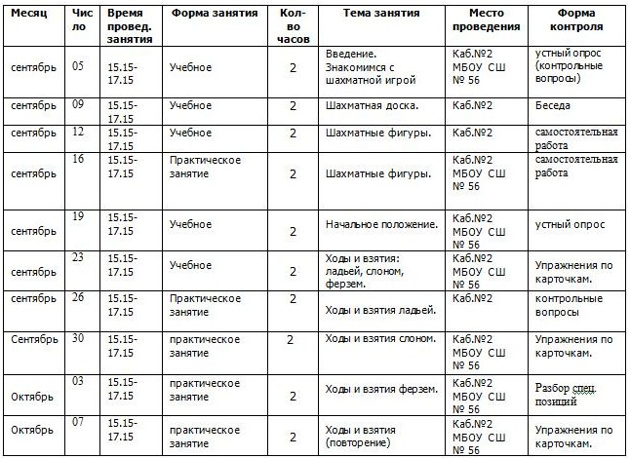
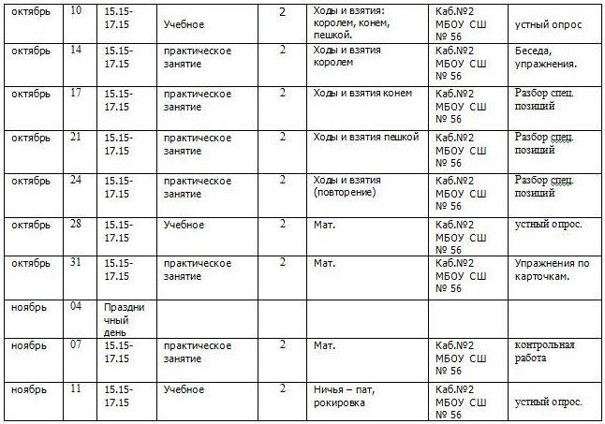
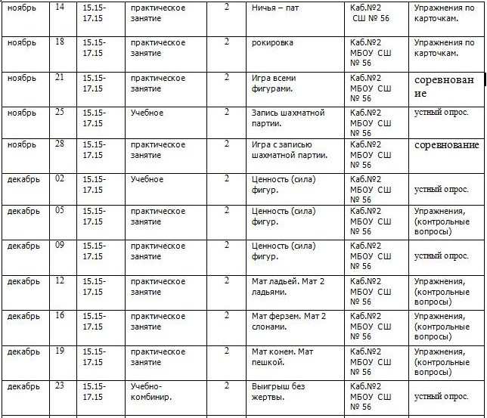
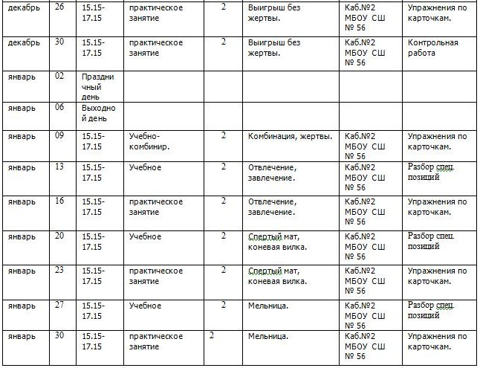
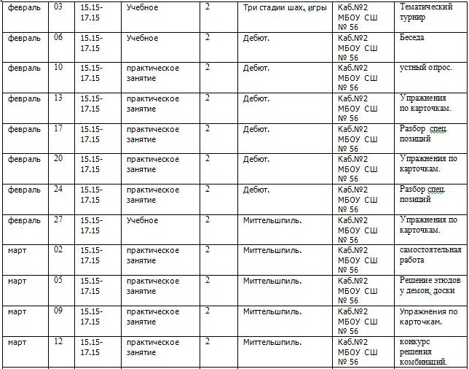
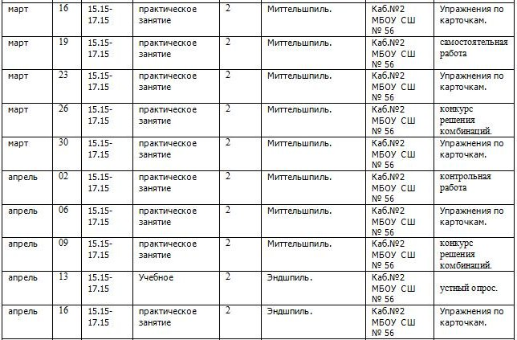

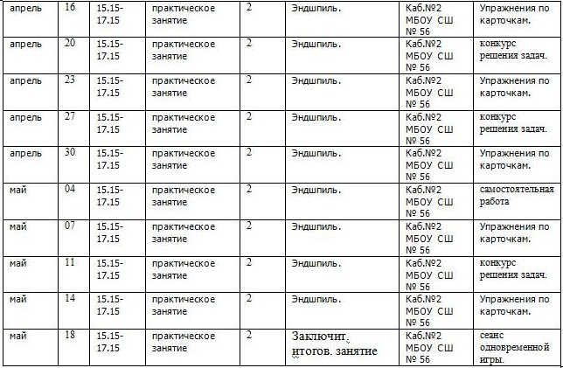

Календарный учебный график определяет количество учебных недель и количество учебных дней, включая продолжительность каникул, дату начала и окончания учебных периодов. Календарный учебный график составляется индивидуально для каждой группы. Всего на выполнение программы отводится 144 часа, где на теорию приходится 36 часов, на практику 108 часов.

2.2 Условия реализации программы.

- помещение для занятий, соответствующее санитарно-гигиеническим требованиям Закона о Санитарно-эпидемиологических правилах и нормативах СанПиН 2.4.4.3172-14 (кабинет, школьный спортзал);
- оборудование (столы, стулья, доска, проектор);
- инвентарь (шахматные доски, шахматные фигуры, демонстрационная шахматная доска и фигуры, часы);
- учебно-методическая литература (учебники, пособия, журналы по шахматы, методические разработки составителя данной программы);
- наглядные пособия (фотографии, диаграммы, плакаты).

2.3 Формы аттестации.

Формы подведения итогов:
В середине и в конце учебного года будут проведены квалификационные турниры с присвоением IV – III разрядов, где лучшие шахматисты примут участие в областных соревнованиях среди школьников. Возможны выездные товарищеские командные матчи, или участие в конкурсах решений шахматных задач с вручением специальных грамот и дипломов; участие в шахматных олимпиадах и фестивалях.
В начале (сентябрь) учебного года проводится входная диагностика, в середине учебного года – текущая диагностика, и в конце (май) учебного года обязательно итоговая диагностика. Обучающимся предлагается тест из 5-10 элементарных заданий - вопросов по шахматной тематике на которые нужно дать правильный ответ. По результатам диагностики в начале, в середине и в конце учебного года выводится динамика, и подводятся общие итоги с учетом спортивных достижений.

2.4 Оценочные материалы.

Способы проверки усвоения пройденной темы (раздела) могут быть в виде: викторины, зачета, выполнения домашнего задания, самостоятельных и контрольных работ, устного опроса, творческого проекта, решения задач по карточкам, шахматных тестов, шарад, кроссвордов. В течение всего года отслеживается: входная, текущая и итоговая диагностики и по результатам спортивных достижений подводится общий итог работы, и делаются выводы.
Для повышения уровня интереса к шахматам и поиска новых форм и методов организации обучения в объединении «Шахматы» разработаны методики: «Использование сказок, загадок, стихотворений на шахматных занятиях в 1 – 2-х классах», «Диаграммный метод объяснения материала на шахматных занятиях», «Линейный удар», «Красота комбинации», «Первые партии шахматиста», «Учитесь шахматам», «Секреты стратегии». Для проверки усвоения материала также применяются новейшие тесты и разработки таких ведущих шахматных тренеров, как: Давлетов Л. А., Балашова Е. Ю., Дорофеева А. Г.

2.5 Методические материалы.

Методы и формы образовательного процесса.
Основная форма обучения – проведение комбинированных и практических занятий в течение учебного года. По форме занятия самые разнообразные: беседы, соревнования, практическая игра, зачет. Совокупность творческих методов обучения имеет не только образовательный и развивающий потенциал, а также выполняет функцию воспитания. Обучающиеся приобретают знания, накапливают умения, представляют результат тренировочной работы в соревнованиях, что способствует развитию самоконтроля, мотивации и социализации.
В основе обучения игре в шахматы лежат дидактические принципы педагогики: сознательность и активность, наглядность, систематичность, постепенность, доступность и прочность освоения знаний, принцип всестороннего развития.
Принцип сознательности и активности реализуется методами убеждения и разъяснения. Понимание спортсменами целей и задач обучения – одно из условий воспитания сильных, ловких, смелых, волевых и интеллектуально развитых людей. В процессе занятий развиваются такие способности юных спортсменов, как память, наблюдательность, воспитывается устойчивое внимание, умений ориентироваться в любых условиях спортивной борьбы, правильно оценивать свои силы и силы соперника, творчески решать тактические задачи и тщательно анализировать ошибки в процессе занятий и соревнований. Сознание и ответственность перед коллективом, активное участие в работе объединения содействуют успешному обучению и дальнейшему совершенствованию спортивного мастерства.
Принцип всестороннего развития личности обучающихся заключается в единстве физического воспитания с умственным, нравственным и эстетическим. В спортивной тренировке требуется прежде всего разносторонняя физическая и умственная подготовка как основа для спортивной специализации и воспитания спортсменов. Разносторонность физического и умственного развития – непрерывный процесс совершенствования способностей человека, в результате которого создается необходимая база для совершенствования шахматистов. В процессе обучения словесное объяснение сочетается с демонстрацией. В объяснении выделяется основа задания, подчеркиваются его детали, а демонстрация ускоряет и закрепляет обучение путем зрительного восприятия.
Принцип наглядности: педагог сам показывает отдельные приемы игры, пользуется наглядными пособиями (фотографии, диаграммы, плакаты), а также присутствует с учениками на тренировках и соревнованиях взрослых высококлассных спортсменов.
Систематичность, то есть плавность и последовательность в обучении – решающие факторы скорейшего и правильного овладения техникой и тактикой игры. Систематичность занятий заключается не только в регулярности, но и в соблюдении правильной последовательности обучения. Важно использовать все

подготовительные упражнения для воспитания и развития физических качеств, на основе которых приобретается спортивное мастерство.
Принцип постепенности - переход от простого к сложному. Новый, более сложный технический прием, следует разложить на простые, понятные элементы, показать их и дать соответствующие разъяснения. Освоение нового приема должно проходить в медленном темпе с постепенным нарастанием до максимальной скорости выполнения приема.
Принцип доступности основан на простоте изложения теоретического и подаче практического материала. Пройденный материал должен быть освоен так, чтобы на его основе можно было продолжать занятие, изучая новое.
Все дидактические принципы, положенные в основу преподавания, дополняют друг друга и тем самым обеспечивают успех обучения.

Ключевые понятия, которыми оперирует программа, это: физическая культура, здоровый образ жизни, умственные способности, техника, стратегия и тактика игры, физическая подготовка, спортивное мастерство, спортивная этика, психология шахматиста.
Если более подробно остановиться на методике, то можно сказать, что на основе ранее приобретенных знаний и умений ребята углубляют представления во всех трех стадиях шахматной партии. При этом из всего обилия шахматного материала отбирается не только доступный, но и максимально ориентированный на развитие материал. Пройденный материал закрепляется на практических занятиях (теории – 36ч., практики в 3 раза больше – 108ч), специальными заданиями – карточками, либо решением задач на демонстрационной доске.
Учитывая психологические особенности детей данного возраста, больше половины занятий реализуется через игру.
Это и участие в конкурсах решений задач, участие в сеансах одновременной игры, тренировочные партии и турниры.
Форма проведения итогов по каждому разделу (теме) может проходить в виде самостоятельной работы, опроса или решения задач.
В течение года обучающиеся обязательно должны изучить азы Шахматного кодекса и строго соблюдать общепринятые правила игры. Научиться уважать своего соперника, усвоить нормы поведения за шахматной доской.
При подготовке к занятиям используются современные шахматные учебники, учебные пособия, методические разработки (конспекты открытых занятий, мастер-классов).
На занятиях для лучшего усвоения темы широко применяется компьютер. Это может быть просмотр учебного фильма, показ презентации или слайд-шоу. Во время проведения занятий используются и другие наглядные средства: плакаты, таблицы, фотографии. На практических занятиях - шахматы, демонстрационная доска, раздаточный дидактический материал.

2.6 Список литературы.

В список литературы включены современные учебники известных педагогов по шахматам: И.Сухина; А.Суэтина; Ю.Авербаха, задачники - решебники: Н. Шумилина и М. Блоха.
1. Основная литература:
- Балашова Е. Ю. Шахматная азбука / Е. Ю. Балашова – М.; Имидж Принт, 2012 . – 144с.
- Сухин И.Г. Шахматы / И.Г. Сухин – Обнинск.; Духовное возрождение, 2011. – 120с.
- Петрушина Н. М. Шахматный учебник для детей / Н. М. Петрушина –Ростов н / Д; Феникс, 2007. - 221с.
- Барташников А.А. Игры Шахматного королевства / А.А.Барташников - Львов.; Аверс, 2000. – 120с.
- Костенюк А.К. Как научить шахматам / А.К. Костенюк– М.; Russian Chess House, 2008г. – 144c.
- Шумилин Н.П. Практикум по тактике / Н.П. Шумилин – М.; Андреевский флаг, 1993. – 172с.
- Сухин И.Г. Шахматы, первый год, или Учусь и учу / И.Г. Сухин Пособие для учителя – Обнинск: Духовное возрождение, 1999.- 122с.
- Суэтин А.С. Как играть дебют / А.С. Суэтин - Ростов н / Д; Феникс, 2001 – 128c.
9. Авербах Ю. Л. В поисках истины / Ю. Л. Авербах - М.; ФиС, 1992. – 240с.
10. Блох М.В. Комбинационные мотивы / М.В. Блох - М.; Ассоциация учителей физики , 2000. – 304с.
2. Дополнительная литература:
1. Петрушина Н.М.10 уроков для самых маленьких.Эндшпили. / Н. М. Петрушина - Ростов н / Д; Феникс , 2003. – 224c.
2. Гросман А.М. Как обыграть папу в шахматы А.М. Гросман - М.; Эксмо, 2013. – 104с.
3. Капабланка Х.Р. Учебник шахматной игры / Х.Р. Капабланка – М.; Russian Chess House, 2010. – 128с.
4. Ласкер Эмануил Школа шахматной игры / Эмануил Ласкер - М.; Эксмо, 2014. - 552c.
5. Пожарский В.А. Современный шахматный самоучитель / В.А. Пожарский - М.; ЗАО Знак, 2000. – 227с.
6. Блох М.В. Наставление гроссмейстера / М.В. Блох - М.; ООО Дайв, 2012. – 384с.
7. Дорофеева А.Г. Хочу учиться шахматам / А.Г. Дорофеева – М.; Russian Chess House, 2013. – 160c.
8. Бардвик Тодд Шахматы для детей / Тодд Бардвик - CПб .; Питер, 2013.
– 192с.
9. Костров В. В. 1000 шахматных задач». Решебник. / В. В. Костров – М.; Russian Chess House, 2011. – 95с.
10. Пожарский В.А. Шахматы. Начальная школа В.А. Пожарский - Ростов н / Д; Феникс , 2012. – 315с.

